РАЗДАТОЧНЫЙ МАТЕРИАЛ
для знакомства и проверки знаний правил оформления записей контрольного (словарного) диктанта в тетрадях для контрольных работ на уроках русского (белорусского) языка во II классе
Авторы:
Шилова Е. С., кандидат педагогических наук, доцент;
Мурашко Н. В., аспирант БГПУ им. М. Танка, учитель начальных классов СШ № 196 г. Минска им. В. К. Никифорова

Приложение 1
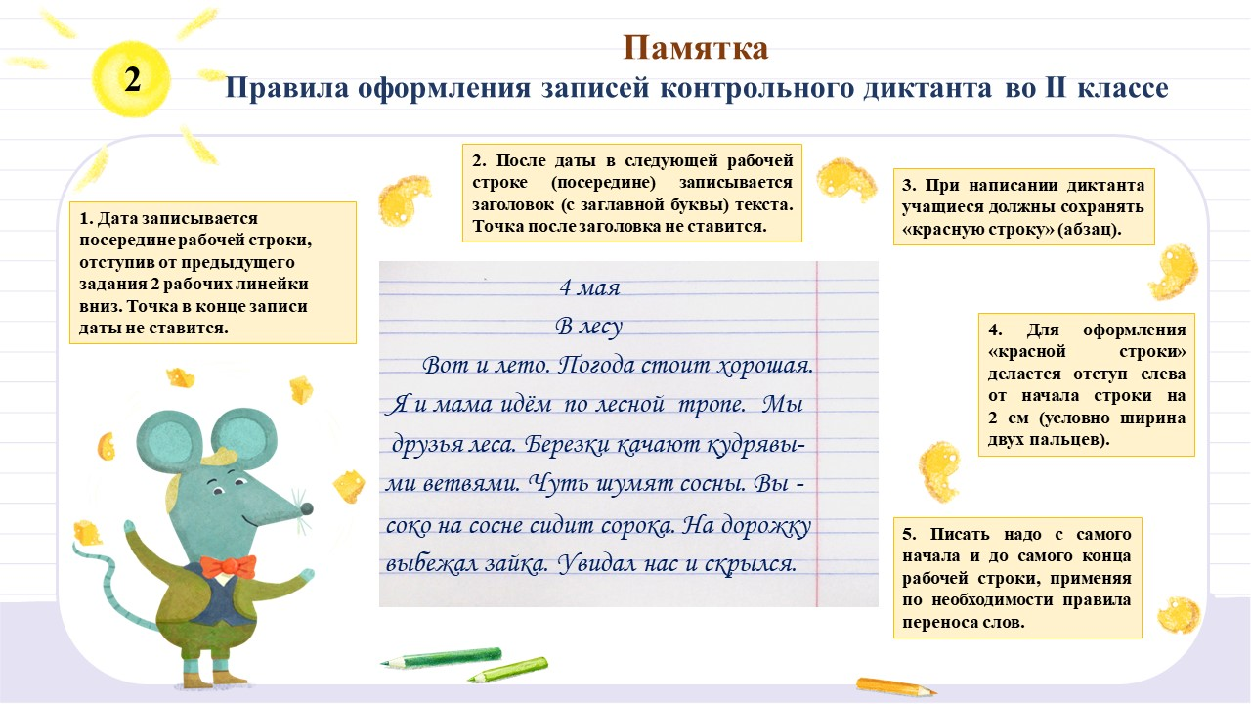

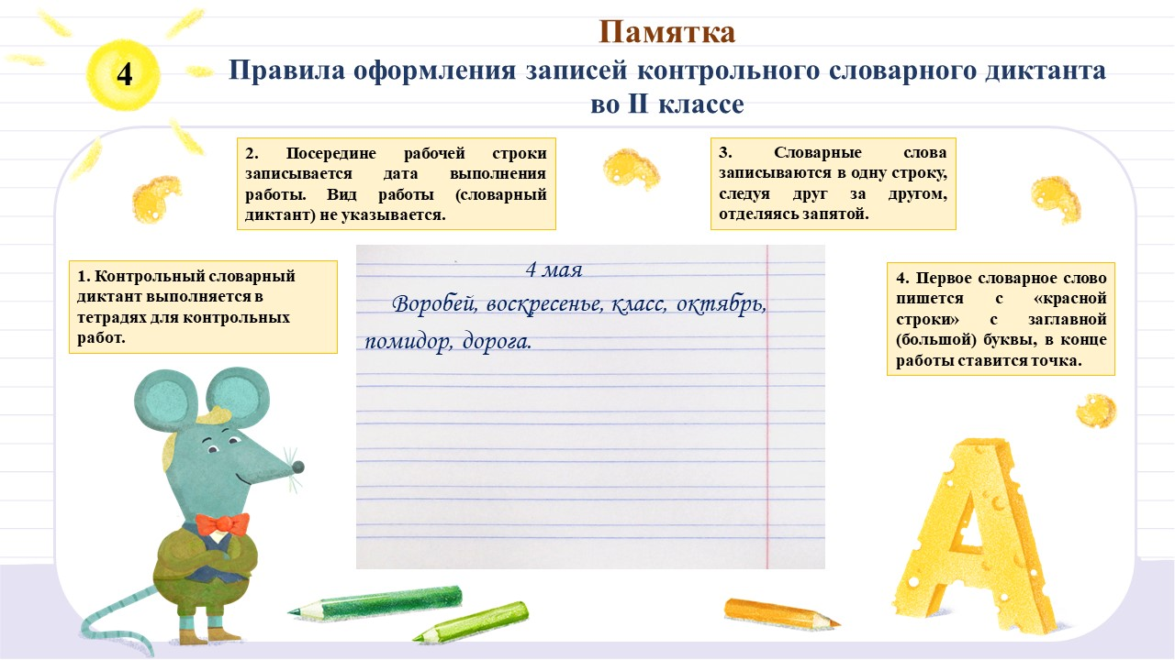

Приложение 2
Образцы правильного оформления написания
контрольного диктанта и контрольного словарного диктанта

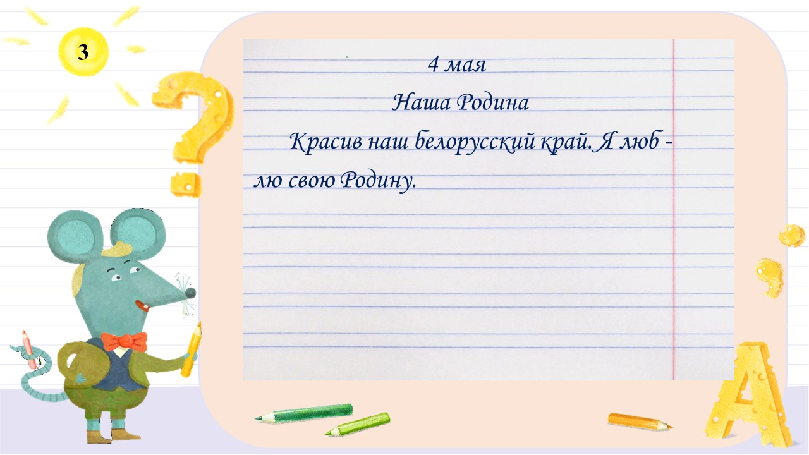
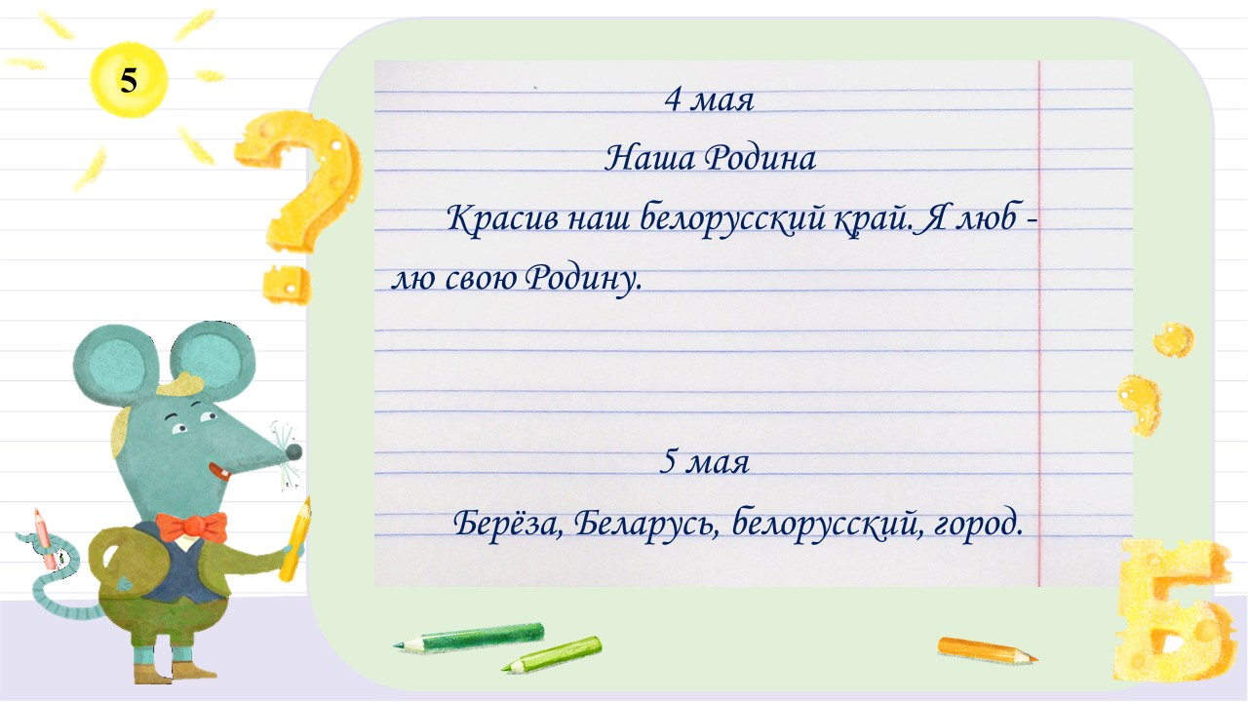

Приложение 3
Правила реализации метода
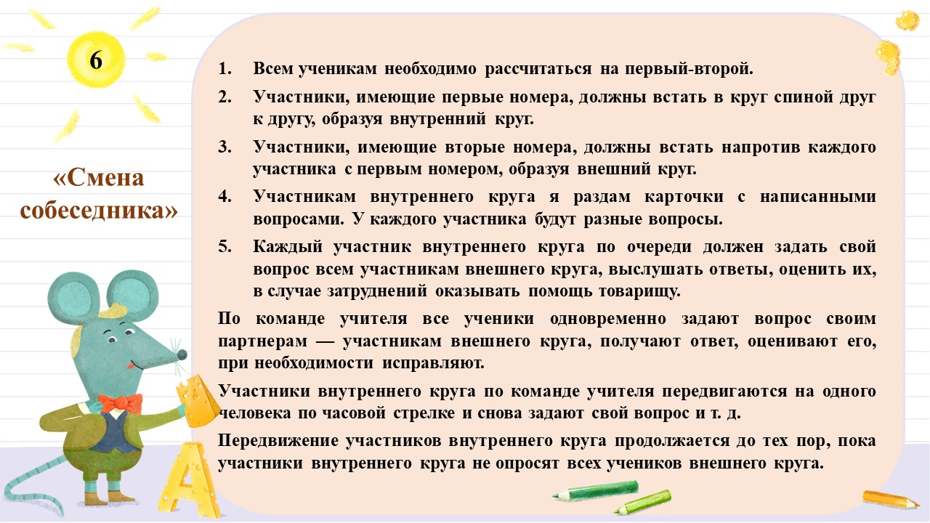
Приложение 4
Вопросы для реализации метода
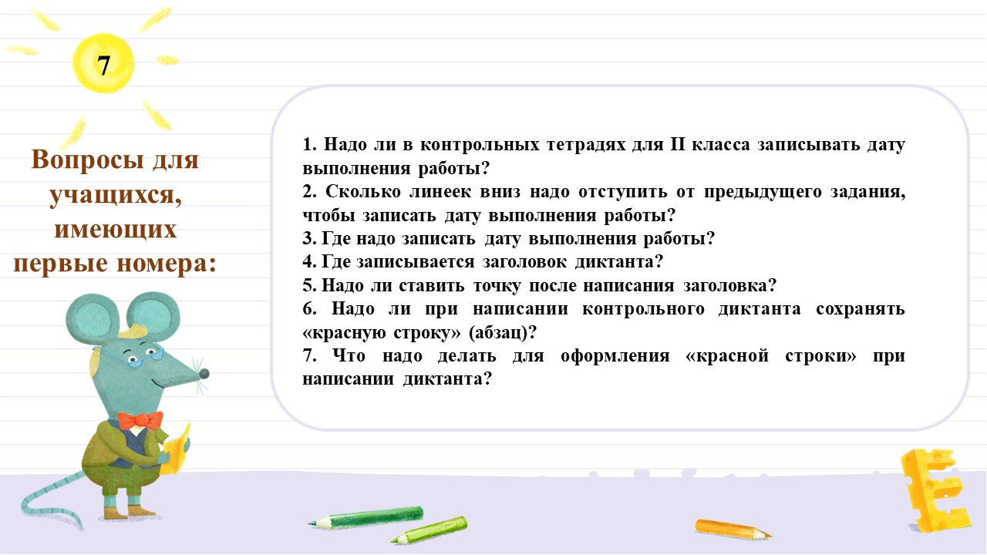

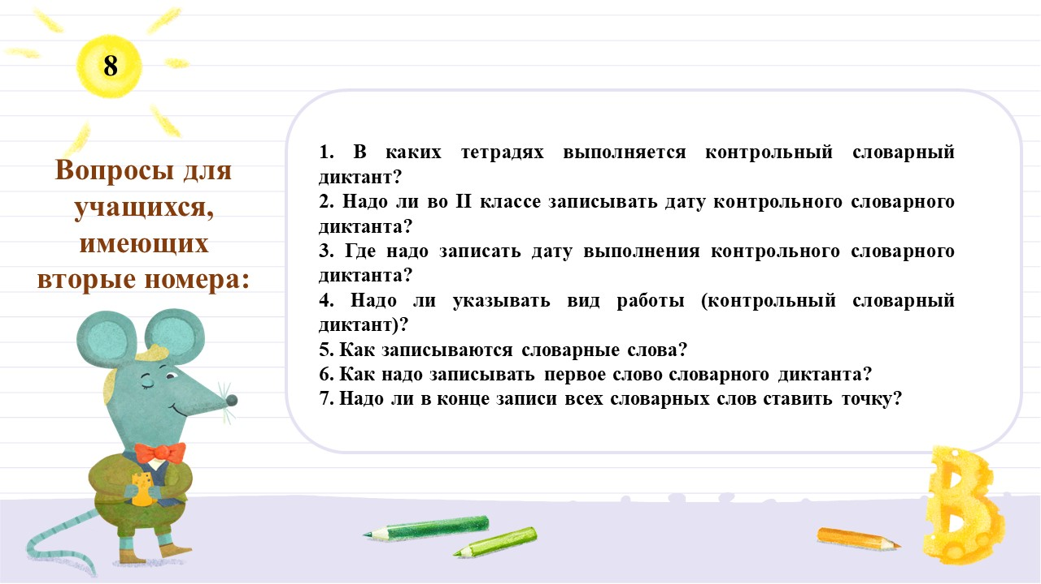

Приложение 5
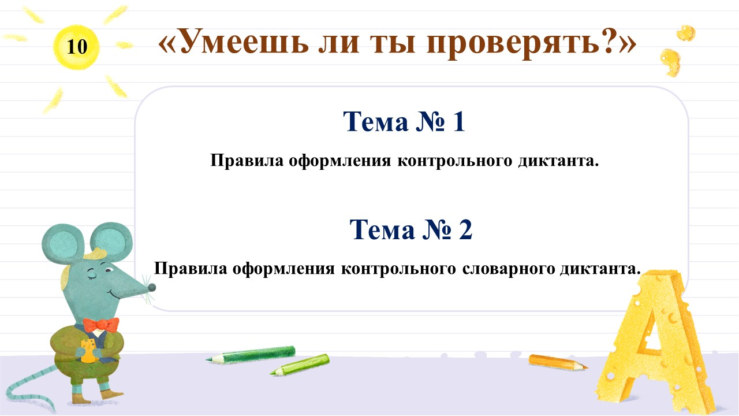

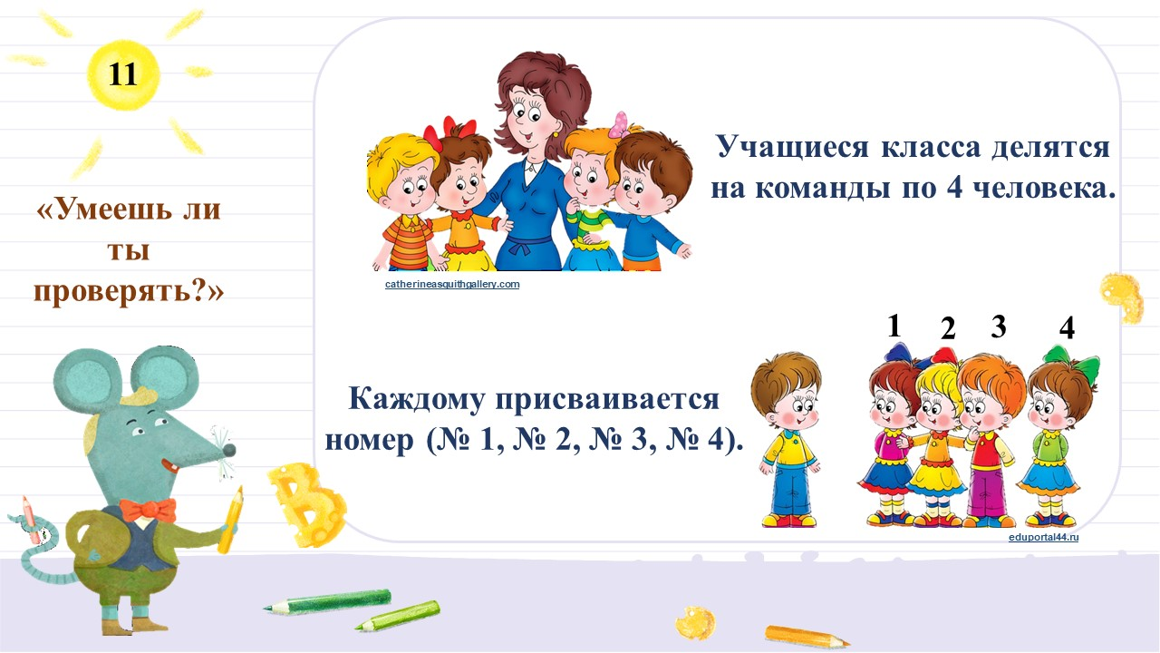

Приложение 6
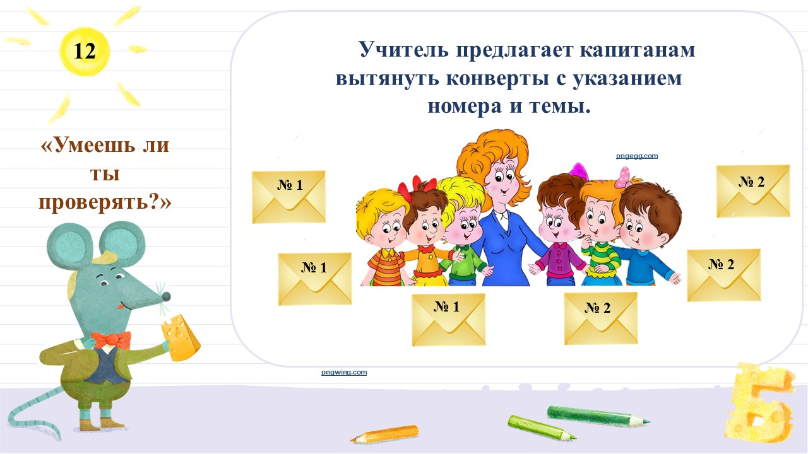

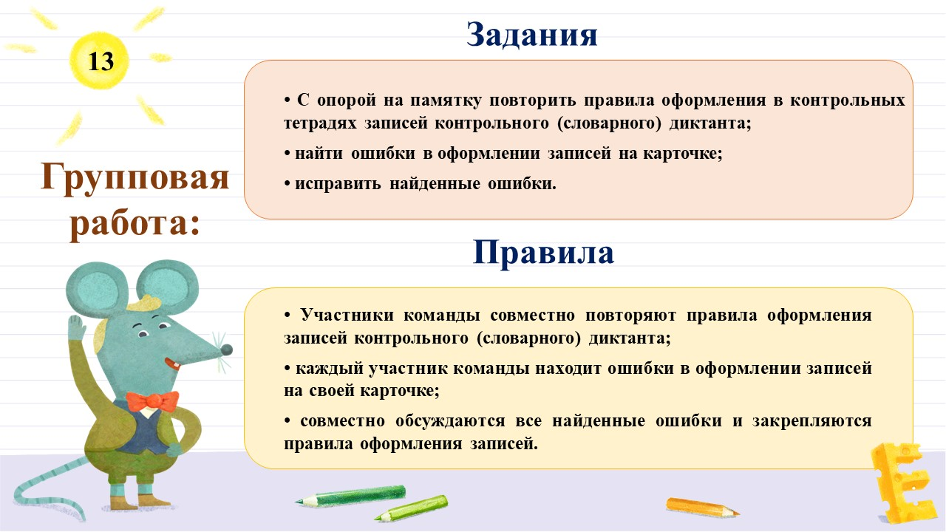

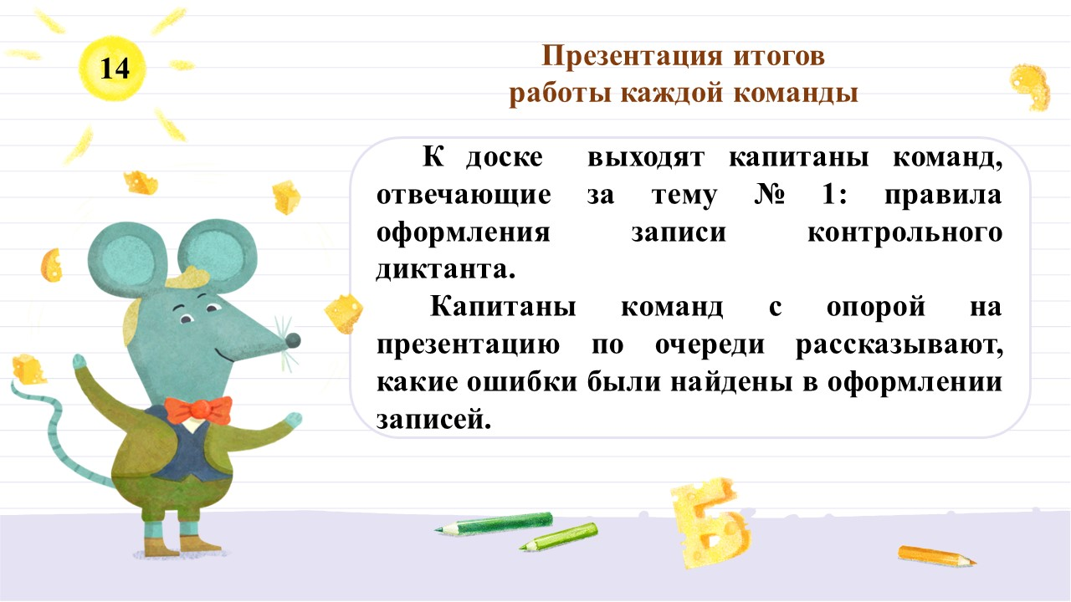

Приложение 7
Карточки по теме № 1.
Правила оформления контрольного диктанта
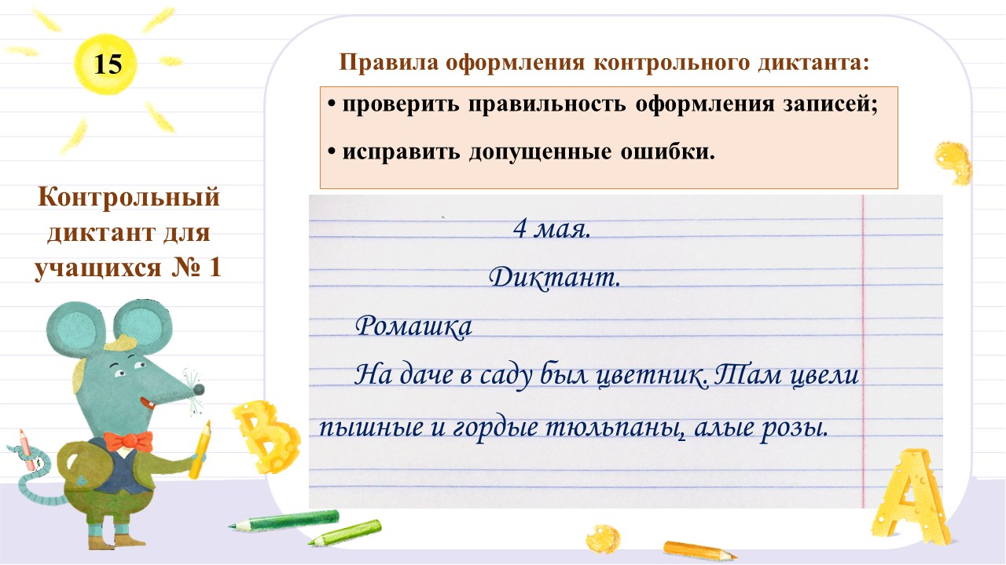
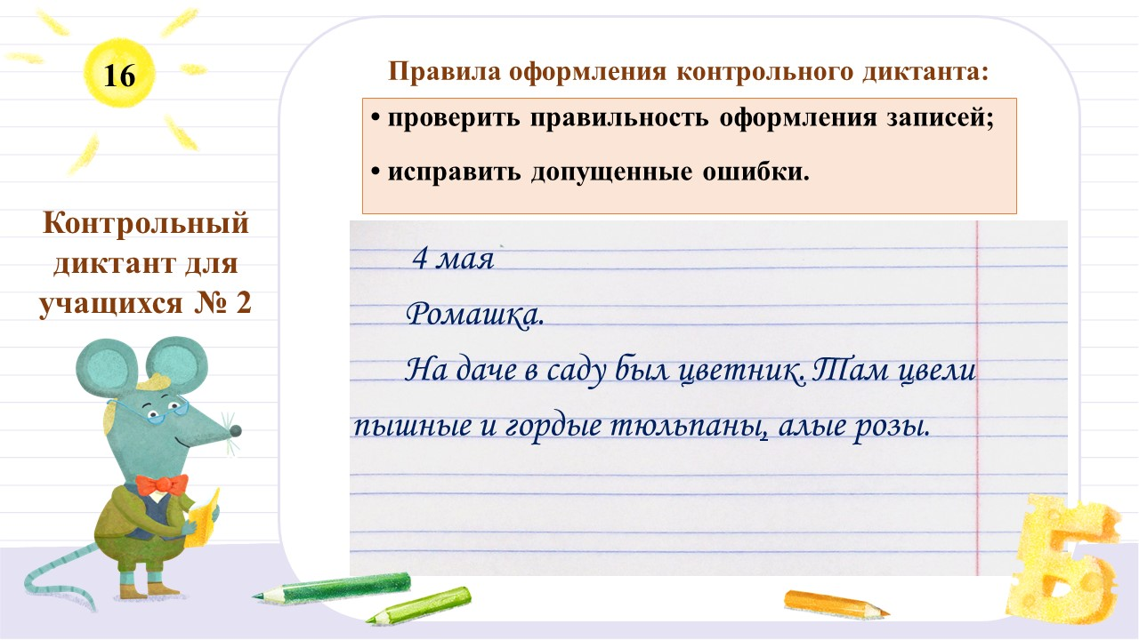
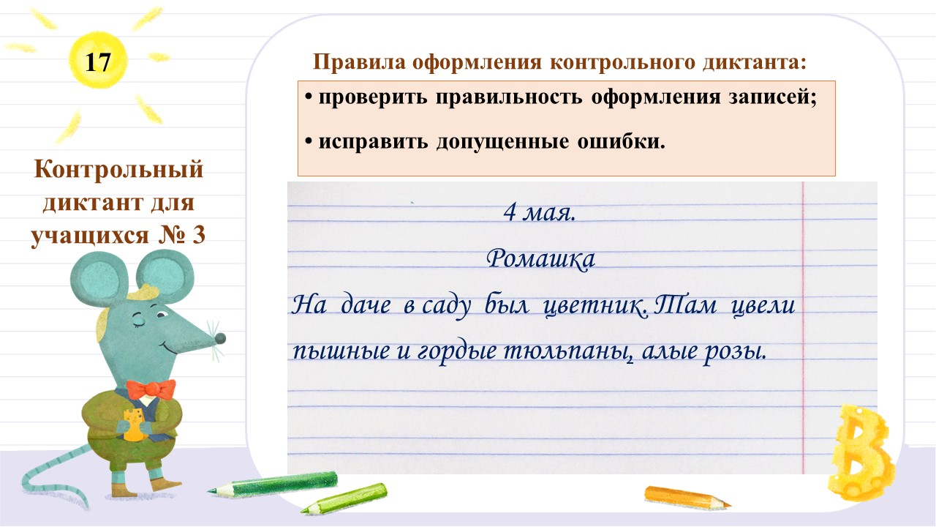
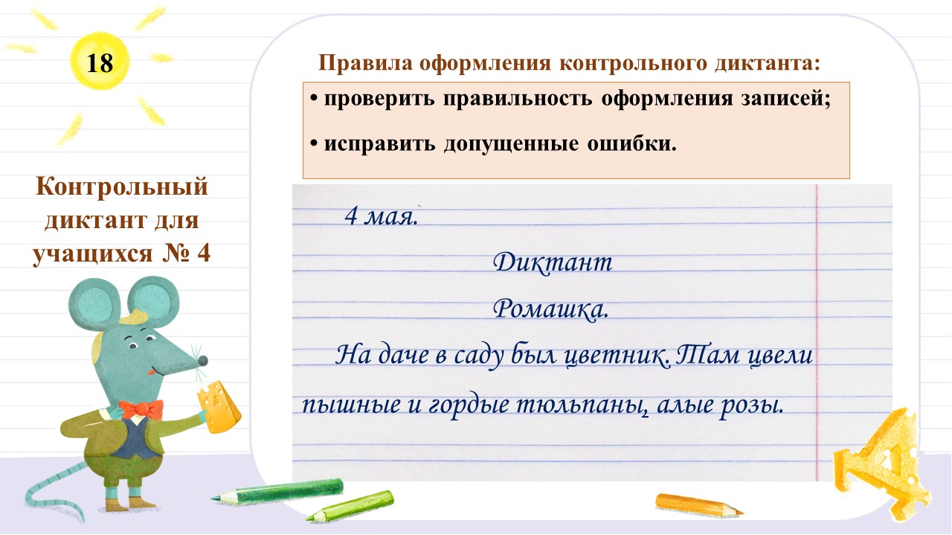
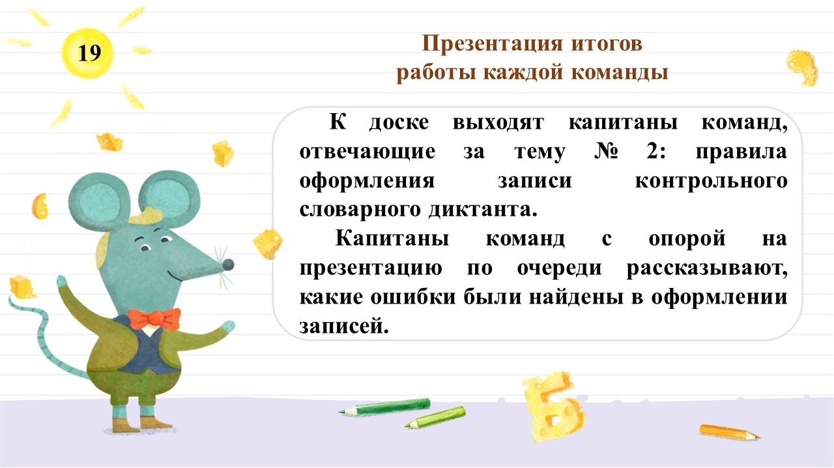

Приложение 8
Карточки по теме № 2.
Правила оформления контрольного словарного диктанта
